103.02.13更新
國立臺灣史前文化博物館
2014年公務機關預約卑南文化公園體驗活動計畫
一、實施目的：
為響應政府鼓勵公務人員訓練進修，提高公務人員多元學習能力，帶動創新與活力，以提升服務品質，本館卑南文化公園推出生態教育、人文素養等政策重點宣導的學習體驗活動計劃，俾使公務人員藉由多元化的學習體驗活動，增加不同的背景知識，提升專長能量，促進廣域專業知能與工作效能。
二、實施對象：各縣市公教人員。
三、實施方式：
本館卑南文化公園為全國首座具有自然風貌的考古遺址博物館，擁有在地史前文化、原生植物、自然生態等豐富多元的資源，又是世界文化遺產的潛力點，故兼具本土與國際視野的多重風貌，可提供公務人員既廣域又深入的多元學習內容，並使公務人員之身心靈有親近自然、汲取原始能量，充實終身學習資源網絡的機會。
在文化素養的課程中，我們安排了公園展示廳的導覽解說，可搭配「手創天眼軟陶吊飾」體驗活動。
在生態教育的課程中，安排公園原生植物解說，搭配「天然手工皂」、「種子變吊飾」、「拓印樹葉手提袋」、「巧妙的月桃編織」、「葉打葉美麗」或「手作葉脈化石」體驗活動，以增進自然保育的觀念，達到生態永續經營。
以上所安排之課程兼具滿足個人與組織雙面需求的功能，對個人而言，參與公園的體驗進修活動，可獲取不同領域知識、能力與技巧，將可更進一步認識在地文化與生態；就組織而言，透過公園的體驗進修活動，以蓄積再出發的能量，可確保組織內的成員具有因應現在及未來工作需求的能力。我們會隨時更新動手做的項目，目的就是希望公務人員對這塊學習園地更加熟悉與認識。
本活動提供「公務人員終身學習時數」。
四、活動地點：
卑南文化公園（台東市南王里文化公園路200號）
五、活動報名方式：
每一項目需滿十人以上即可於七天前以電話或傳真方式預約報名。
- 電話預約報名：DIY體驗活動預約電話：089-233466轉210李小姐，來電時請告知：
  - 預約活動的日期與時間
  - 參加人數
  - 欲參加的活動項目
  - 當日聯絡人資料
- 傳真預約報名：請利用所附之表格填寫相關資料，傳真至089-233467報名。
傳真後請來電確認。
※每一體驗活動課程，人數以未超過30人為宜。若超過30人則須分組，或參加不同的DIY體驗課程。
※可同時參加人文素養及生態教育的導覽解說課程。
※如當日預約團體過多，則以先預約先安排為原則。本活動材料費包含卑南文化公園展示廳優惠門票15元。
六、活動項目簡介：
（一）人文素養課程：以下體驗活動搭配卑南文化公園展示廳導覽解說，導覽解說約1小體驗活動依活動性質約40分鐘至1小時，整個活動課程共需1小時40分至2小時的時間。

1.手創天眼軟陶吊飾：史前人也流行天眼珠！利用軟陶的可塑性及色彩的變化，將軟陶化作智慧、平安的象徵，製作趨吉避凶的吊飾。
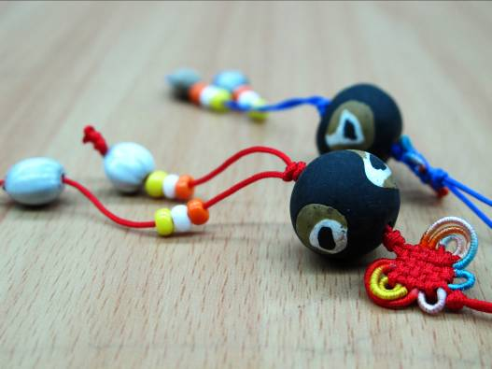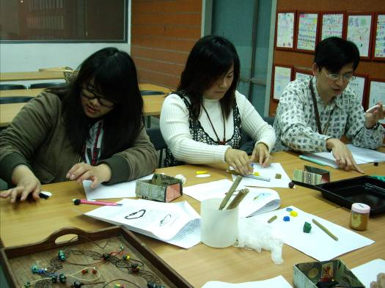
■核發學習認證時數：2h
■政策宣導項目：人文素養
■活動材料費：一人115元

（二）生態教育課程：以下體驗活動搭配卑南文化公園展示廳或公園原生植物導覽解說，導覽解說約1小時，體驗活動依活動性質約70分鐘至1.5小時，整個活動課程共需2小時至2小時30分的時間。
1.天然手工皂：在這注重環保及生活品質的時代裡，拋開化學製品帶來的傷害，透過動手作香皂，創作屬於自己味道的天然香皂。
■核發學習認證時數：2h
■政策宣導項目：生態教育
■活動材料費：一人135元

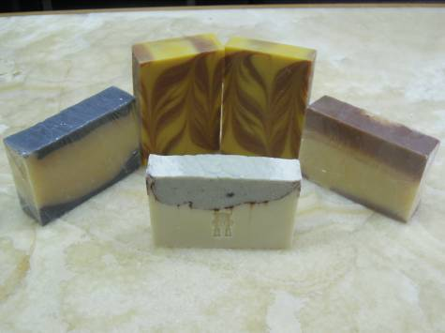
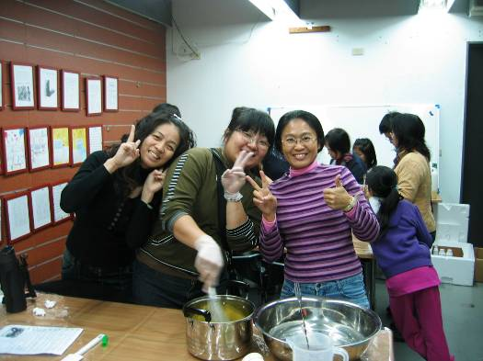

2.種子變吊飾：發揮創意將形狀各異的種子化身成工藝品，並從中發現台灣原生植物種子之美。
■核發學習認證時數：2h
■政策宣導項目：生態教育
■活動材料費：一人95元

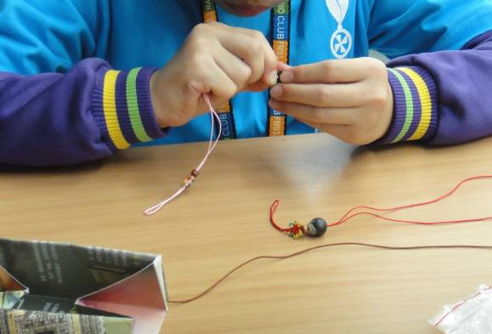
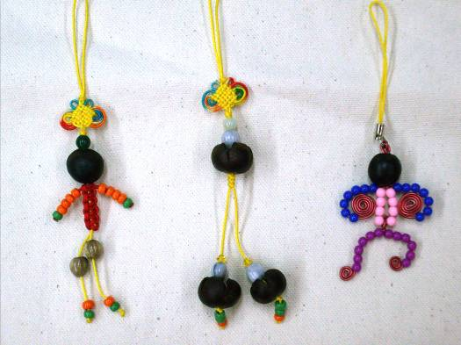

3.拓印樹葉手提袋：觀察葉形與葉脈，並且發揮想像力，利用拓印的方式重新排列組合，體驗創意的快樂。
■核發學習認證時數：2h
■政策宣導項目：生態教育
■活動材料費：一人115元

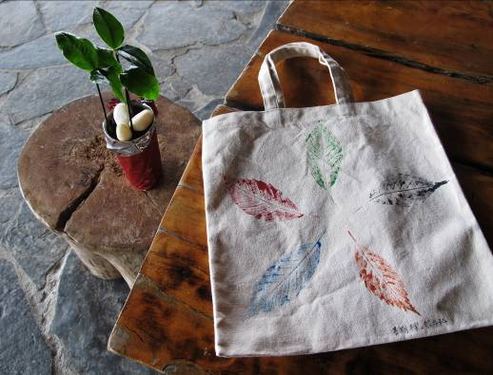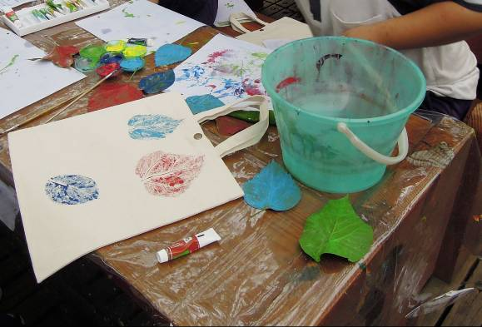
4.巧妙的月桃編織：月桃是全株都是寶的民俗植物，也是人們善於利用大自然資源的最佳案例，利用月桃作為日常生活中的編織材料，變出一件件美妙的生活藝品。
■核發學習認證時數：2h
■政策宣導項目：生態教育
■活動材料費：一人115元

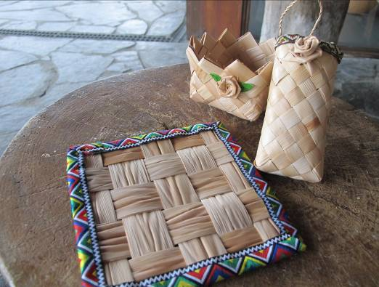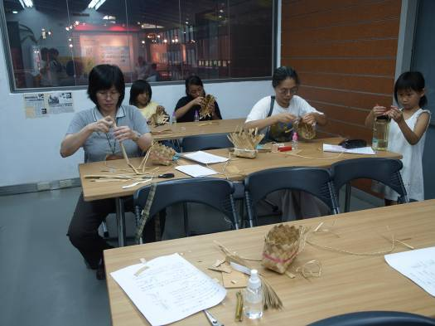

5.手作葉脈化石：大自然是我們的美術老師，以拓印方法將葉子最美麗的線條記錄下來，成為另類的化石，可作為居家妝飾的美麗掛飾。
■核發學習認證時數：2h
■政策宣導項目：生態教育
■活動材料費：一人115元

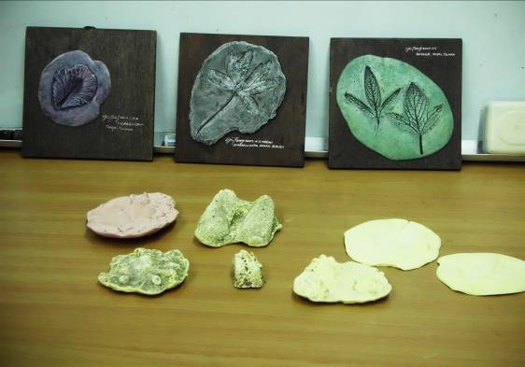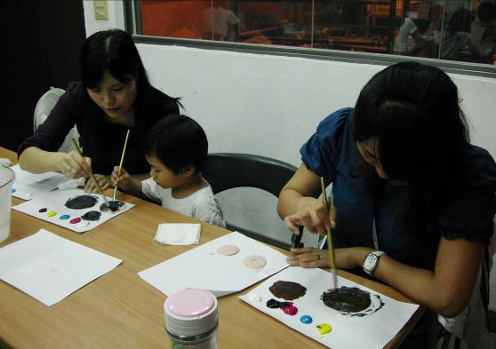

6.葉打葉美麗：藉著各種不同的新鮮葉片所含的天然色素，利用工具敲打樹葉，萃取其汁液拓染在棉麻布上做創作，創造出一幅幅美麗畫面之外，更可以認識周遭常見的植物。
■核發學習認證時數：2h
■政策宣導項目：生態教育
■活動材料費：一人115元

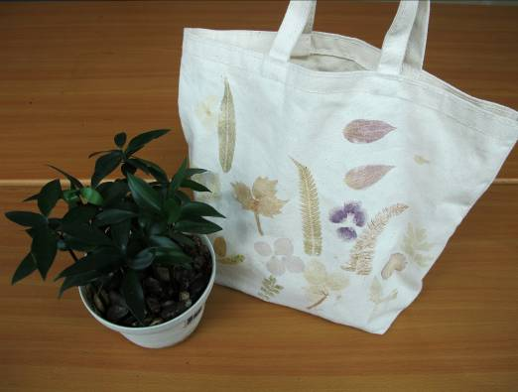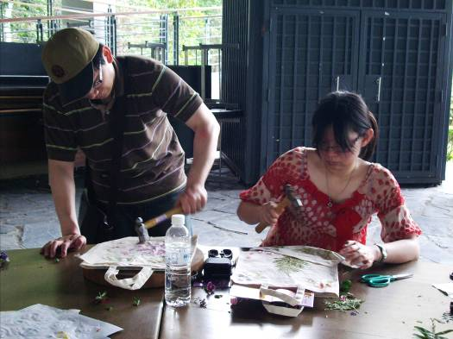

103.02.13更新
國立臺灣史前文化博物館
公務機關預約卑南文化公園體驗活動申請表格
預約電話：（089）233466轉210 李小姐 傳真電話：（089）233467
＊請於預約體驗活動7天前傳真申請，並請以電話確認行程。

國立臺灣史前文化博物館 公務機關預約卑南文化公園體驗活動
團體名稱 |  | 聯絡人
行動電話 |  | 電話號碼
E-mail |  | 傳真號碼
參加總人數 | (每一項目最低參加人數為10人) | 參加日期 | 年 月 日
參加時間 | ： ～ ： （請寫上時間），共 小時
預約體驗課程 | 一、人文素養：  □手創天眼軟陶吊飾，購買活動材料共 份。1份115元。  二、生態教育：  □天然手工皂，購買活動材料共 份。1份135元。  □種子變吊飾，購買活動材料共 份。1份95元。  □拓印樹葉手提袋，購買活動材料共 份。1份115元。  □巧妙的月桃編織，購買活動材料共 份。1份115元。  □手作葉脈化石，購買活動材料共 份。1份115元。  □葉打葉美麗，購買活動材料共 份。1份115元。  ※本活動費用均含材料費與卑南文化公園展示廳優惠門票15元。
配合事項 | 1.每一體驗活動課程，人數以未超過30人為宜。若超過30人則須分組，或參加不同的課程。  2.可同時參加人文素養及生態教育的導覽解說課程。  3.請參加體驗活動的團體，自行製作簽到簿以方便 貴人事單位核發研習時數。或者也可由本館核發學習認證時數。

